Documento de análisis del caso
Proyecto de título
“VitalSY”

Tabla de contenido

Tabla de contenido
Contexto 3
Modelo de negocio 3
Problema 4
Solución 5
Funcionalidades del producto. 6
Casos de uso. 8

Datos del documento

Histórico de Revisiones
Versión | Fecha | Descripción/cambio | Autor
1.0 | 5/04/2026 | Lanzamiento Fase 1 | Gabriel Nercelles
1.1 | 19/06/2026 | Actualización final | Gabriel Nercelles

Información del Proyecto

Organización | Duoc UC. Escuela de Informática y Telecomunicaciones
Sección | 001D
Proyecto (Nombre) | VitalSY
Fecha de Inicio | 28/03/2026
Fecha de Término | 20/06/2026
Patrocinador principal | Cristian Gómez
Docente | Arturo Vargas

Integrantes

Rut | Nombre | Correo
19.932.940-5 | Gabriel Nercelles Llabret | Ga.nercelles@duocuc.cl
20.240.335-2 | Joaquín Santana Castillo | Jo.santanac@duocuc.cl
21.382.767-7 | Gabriel Hernández Arredondo | Gabri.hernandeza@duocuc.cl

“Sistema de Gestión Inteligente de Diabetes”

Contexto
La diabetes mellitus es una de las enfermedades crónicas no transmisibles con mayor impacto sanitario a nivel mundial. En Chile, según la Encuesta Nacional de Salud (ENS 2024), la prevalencia de diabetes tipo 2 alcanza al 12,3% de la población adulta, cifra que se incrementa progresivamente con la edad y los factores de riesgo asociados al estilo de vida sedentario y la alimentación poco saludable.
El manejo diario de la diabetes tipo 1 y tipo 2 insulinodependiente exige a los pacientes un control riguroso de múltiples variables clínicas: niveles de glucemia, ingesta de carbohidratos, dosis de insulina administrada y actividad física, entre otros. Este control recae casi exclusivamente en el paciente, quien debe tomar decisiones clínicas complejas en tiempo real, como el cálculo de dosis de insulina rápida antes de cada comida. Errores en este proceso pueden derivar en episodios de hipoglucemia severa (con riesgo de pérdida de conciencia) o hiperglucemia sostenida (asociada a complicaciones vasculares, renales y neurológicas a largo plazo).
Actualmente, la mayoría de los pacientes diabéticos en Chile gestionan su condición de forma manual, utilizando libretas, hojas de cálculo o aplicaciones genéricas que no integran inteligencia clínica ni conectividad con dispositivos médicos modernos como los sensores de monitoreo continuo de glucosa (CGM).

Modelo de negocio
VitalSY se enmarca como un proyecto de desarrollo tecnológico en salud digital sin fines de lucro, orientado a mejorar la calidad de vida de pacientes con diabetes insulinodependiente. La plataforma busca digitalizar, automatizar e inteligenciar el proceso de autogestión diaria de la diabetes mediante tecnología móvil, inteligencia artificial y conectividad con sensores médicos.
Dentro de los componentes clave de esta organización se encuentran:
Actores:
- Pacientes: Personas con diabetes tipo 1 o tipo 2 insulinodependiente que utilizan la aplicación móvil para registrar, monitorear y gestionar su condición clínica diaria.
- Representantes:
  - Centros de salud y hospitales (como fuente de protocolos clínicos y pautas médicas).
  - Laboratorios y fabricantes de dispositivos médicos (como Abbott, proveedor de sensores Freestyle Libre).
  - Proveedores de servicios de inteligencia artificial (Google Gemini).
- Administrador: Personal técnico encargado de la gestión operativa del sistema, monitoreo de usuarios y soporte técnico.
Tiempo:
El autocontrol diario de un paciente con diabetes insulinodependiente requiere entre 30 a 60 minutos distribuidos a lo largo del día, incluyendo: mediciones de glucosa capilares (3-6 diarias), registro de ingestas alimentarias, cálculo manual de dosis de insulina y análisis retrospectivo de tendencias. Con la automatización proporcionada por VitalSY y la sincronización con sensores CGM, este tiempo se reduce significativamente, permitiendo al paciente enfocarse en la toma de decisiones clínicas informadas en lugar de la recolección manual de datos.
Proceso y Logística
- Registro y configuración: El paciente se registra en la app, configura su perfil clínico basal (peso, altura, tipo de insulina) y sus coeficientes médicos (Ratio IC y Factor de Sensibilidad).
- Monitoreo continuo: La app se sincroniza automáticamente cada 5 minutos con el sensor Freestyle Libre (vía LibreLinkUp API de Abbott) para importar lecturas de glucosa sin intervención del usuario.
- Registro de eventos: El paciente registra manualmente las ingestas de carbohidratos y puede utilizar la calculadora inteligente de insulina para estimar dosis.
- Análisis con IA: El sistema analiza automáticamente cada lectura anómala, genera recomendaciones clínicas reactivas, ofrece un chat clínico interactivo y realiza predicciones causales a corto plazo mediante Google Gemini.
- Alertas y seguridad: El sistema dispara notificaciones push de alta prioridad ante valores críticos de hipoglucemia o hiperglucemia, protegiendo la vida del paciente.
- Reportes: El paciente puede exportar su historial clínico consolidado en formato PDF para compartir con su médico tratante.

Problema
1. Gestión manual e ineficiente del autocontrol
- La mayoría de los pacientes diabéticos en Chile depende de registros manuales en libretas o aplicaciones genéricas que no integran cálculos clínicos automatizados, lo que aumenta el riesgo de errores en las dosis de insulina.
2. Falta de integración con dispositivos médicos
- Los sensores de monitoreo continuo de glucosa (CGM) como el Freestyle Libre generan datos valiosos que permanecen aislados en las plataformas propietarias del fabricante, sin integrarse con herramientas de análisis clínico avanzado ni con el historial de ingestas e insulina del paciente.
3. Ausencia de inteligencia clínica predictiva
- Las aplicaciones existentes en el mercado se limitan a registrar datos históricos sin ofrecer análisis causal de patrones ni predicciones de riesgo a corto plazo, privando al paciente de información preventiva que podría evitar episodios críticos.
4. Riesgo de errores en cálculos de dosis
- El cálculo manual de dosis de insulina prandial involucra fórmulas médicas complejas (corrección por glucemia + bolo alimenticio) que, si se realizan incorrectamente, pueden provocar hipoglucemia severa o hiperglucemia sostenida.
5. Desconexión entre paciente y equipo médico
- Los pacientes no disponen de herramientas estandarizadas para compartir su evolución clínica con sus médicos, dificultando el seguimiento remoto y la toma de decisiones terapéuticas informadas.

Solución
Ante los problemas identificados en la gestión diaria de la diabetes insulinodependiente en Chile, como proyecto de título proponemos desarrollar VitalSY: una plataforma digital integral compuesta por una aplicación móvil híbrida (Ionic 8 / Angular 20) y una API REST robusta (Java 21 / Spring Boot 4.0.5) que permita a los pacientes un monitoreo inteligente, predictivo y seguro de su condición clínica.
VitalSY integra sincronización automática con sensores de glucosa Freestyle Libre (vía LibreLinkUp API de Abbott), una calculadora de insulina basada en algoritmos médicos con validación de Hard-Stops de seguridad, un motor de inteligencia artificial basado en Google Gemini que genera análisis reactivos de lecturas, un chat clínico interactivo contextualizado con la bitácora del paciente, análisis predictivo causal a corto plazo y digitalización de pautas médicas mediante OCR multimodal.
La plataforma incluye además un sistema de alertas proactivas con notificaciones push nativas para valores críticos, visualización de estadísticas de Tiempo en Rango (TIR), bitácora cronológica interactiva, exportación de reportes clínicos en PDF y un panel administrativo para la gestión de usuarios y monitoreo clínico remoto. Todo el ecosistema se despliega mediante Docker Compose, con persistencia en PostgreSQL 16 (Supabase) y control de versiones del esquema mediante Flyway.
El objetivo es proporcionar una herramienta clínicamente precisa, visualmente Premium y tecnológicamente moderna que empodere al paciente en su autogestión diaria, facilite la comunicación con el equipo médico y contribuya a mejorar los indicadores de control glucémico en la población diabética chilena.

Funcionalidades del producto.
- Todos los usuarios del sistema deben autenticarse con su correo electrónico y contraseña (Paciente, Administrador). En caso de haber perdido la contraseña, existirá un proceso de recuperación mediante correo electrónico con token de un solo uso.
- El paciente puede crear un usuario y contraseña a través de la aplicación móvil. Se le solicitarán datos personales (nombre, email, contraseña, peso, altura, fecha de nacimiento, género).
- El sistema permite al paciente gestionar su perfil clínico basal, incluyendo datos antropométricos (peso, altura), tipo de insulina utilizada y rango de glucosa objetivo.
- El paciente puede configurar sus coeficientes médicos personales: Ratio Insulina-Carbohidratos (IC) y Factor de Sensibilidad a la Insulina (FSI) para realizar cálculos de dosis automatizados.
- El paciente puede registrar manualmente lecturas de glucosa en sangre (mg/dL) con fecha/hora y comentarios opcionales.
- El sistema se sincroniza automáticamente cada 5 minutos con el sensor Freestyle Libre mediante la API de LibreLinkUp (Abbott) para importar lecturas de glucosa sin intervención del usuario.
- El paciente puede registrar sus ingestas alimentarias detallando los carbohidratos netos (en gramos) y una descripción del alimento consumido.
- El sistema ofrece una calculadora inteligente de insulina que estima la dosis óptima de insulina rápida (bolo) basándose en los coeficientes médicos del paciente, la glucosa actual y los carbohidratos a consumir, con soporte alternativo de matrices de escala fija (pauta médica).
- El sistema implementa validaciones de seguridad (Hard-Stops) que bloquean el registro de dosis de insulina que superen los límites de seguridad definidos, mostrando alertas críticas.
- El sistema genera automáticamente recomendaciones clínicas reactivas mediante inteligencia artificial (Google Gemini) al detectar lecturas de glucosa anómalas o fuera de rango.
- El paciente puede interactuar con un asistente virtual de IA (Chat Clínico) en lenguaje natural, el cual analiza la bitácora glucémica de los últimos 7 días para responder consultas clínicas informativas.
- El sistema realiza análisis predictivo causal avanzado que identifica patrones causa-efecto en la bitácora del paciente y predice el comportamiento glucémico a corto plazo (4 horas), asignando niveles de riesgo.
- El sistema dispara notificaciones push nativas de alta prioridad y modales de alerta emergente ante valores críticos de hipoglucemia o hiperglucemia para salvaguardar la vida del paciente.
- El paciente puede visualizar cronológicamente todos los eventos registrados (glucosa, comidas, insulina) en una bitácora interactiva con formato de acordeón, agrupados por día en orden descendente.
- El sistema muestra gráficos interactivos de la evolución glucémica y estadísticas de Tiempo en Rango (TIR), distribuyendo los porcentajes de hipoglucemia, en rango e hiperglucemia.
- El paciente puede exportar un reporte clínico mensual consolidado en formato PDF, incluyendo perfil basal, TIR, listado de eventos y gráfico AGP, para facilitar la revisión médica.
- El paciente puede configurar recordatorios personalizados para medir la glucosa, aplicar insulina o ingerir alimentos a horas predeterminadas.
- El paciente puede establecer límites de seguridad superior e inferior personalizados de glucosa para alertar sobre desvíos peligrosos.
- El paciente puede digitalizar su pauta médica tomando una fotografía de su receta impresa. La IA multimodal (Gemini) extrae la matriz de dosis de insulina por rangos de glucosa y la guarda automáticamente como pauta activa.
- Los administradores del sistema pueden auditar usuarios registrados, suspender o habilitar cuentas, forzar el restablecimiento de contraseñas y monitorear clínicamente a los pacientes mediante gráficos interactivos de glucemias históricas.

Casos de uso.
Especificación del Caso de Uso
ID Caso de Uso | Descripción y trazabilidad | Actores involucrados
CU-01 | Autenticar Usuario: Permite a los usuarios registrarse en la plataforma o iniciar sesión de manera segura mediante JWT para acceder al panel de control y bitácora de glucosa. Incluye recuperación de contraseña. | Paciente, Administrador
CU-02 | Gestionar Perfil: Configuración de datos personales y clínicos basales (nombre, peso, altura, fecha de nacimiento, género, tipo de insulina). | Paciente
CU-03 | Configurar Coeficientes Médicos: Ajuste de Ratio Insulina-Carbohidratos (IC) y Factor de Sensibilidad a la Insulina (FSI) para cálculos de dosis. | Paciente
CU-04 | Registrar Lectura de Glucosa: Registro manual o automático (vía sensor CGM) de niveles de glucosa en sangre. | Paciente, Sensor de medición
CU-05 | Registrar Ingesta: Registro de comidas consumidas detallando carbohidratos netos y descripción del alimento. | Paciente
CU-06 | Calcular Dosis de Insulina: Estimación de dosis óptima de insulina rápida basada en algoritmos médicos con soporte de matrices fijas. | Paciente
CU-07 | Generar Análisis de Lecturas: Generación de recomendaciones clínicas reactivas con IA (Gemini) al detectar lecturas anómalas. | Engine de IA (Gemini)
CU-08 | Gestionar Alertas Proactivas: Notificaciones push inmediatas y alertas visuales ante eventos clínicos críticos de hipo/hiperglucemia. | Engine de IA / Sistema
CU-09 | Visualizar Bitácora: Visualización cronológica de todos los eventos (glucosa, comidas, insulina) agrupados por día en acordeones interactivos. | Paciente
CU-10 | Visualizar Estadísticas (TIR): Gráficos interactivos de evolución glucémica e indicadores de Tiempo en Rango. | Paciente
CU-11 | Exportar Reporte Clínico (PDF): Generación de PDF estructurado con información clínica consolidada mensual. | Paciente
CU-12 | Gestionar Recordatorios: Configuración de recordatorios personalizados para medición, insulina o comidas. | Paciente
CU-13 | Gestionar Límites de Seguridad: Establecimiento de Hard-Stops personalizados de glucosa mínima y máxima. | Paciente
CU-14 | Recuperación de Contraseña por Correo: Envío de token temporal de un solo uso para restablecimiento de contraseña. | Paciente
CU-15 | Sincronización con LibreLinkUp: Sincronización automática cada 5 minutos con sensor Freestyle Libre vía API de Abbott. | Paciente, Sensor de medición, Abbott Cloud
CU-16 | Chat Clínico Interactivo (IA): Asistente virtual que responde consultas clínicas en lenguaje natural analizando la bitácora de los últimos 7 días. | Paciente, Gemini AI
CU-17 | Análisis Predictivo Causal: Predicción de niveles de riesgo futuros (4 horas) e identificación de patrones causa-efecto con IA. | Paciente, Gemini AI
CU-18 | Panel de Control y Gestión de Usuarios: Auditoría de usuarios, suspensión/habilitación de cuentas y restablecimiento forzado de contraseñas. | Administrador
CU-19 | Monitoreo Clínico: Visualización remota del perfil basal y gráficos históricos de glucemias de pacientes. | Administrador
CU-20 | Digitalización de Recetas (OCR): Digitalización de pautas médicas mediante fotografía e IA multimodal (Gemini) para extraer matrices de insulina. | Paciente, Gemini AI

Diagrama de casos de uso.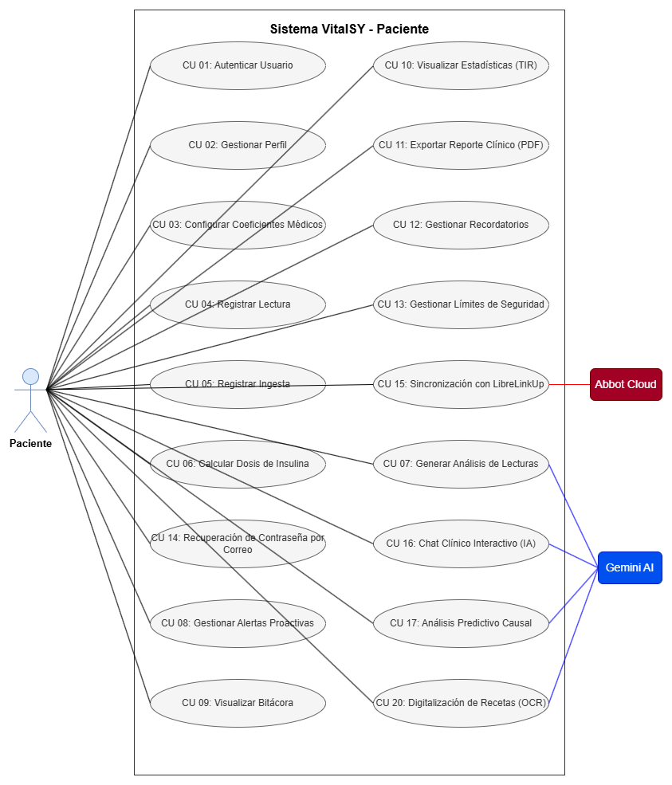
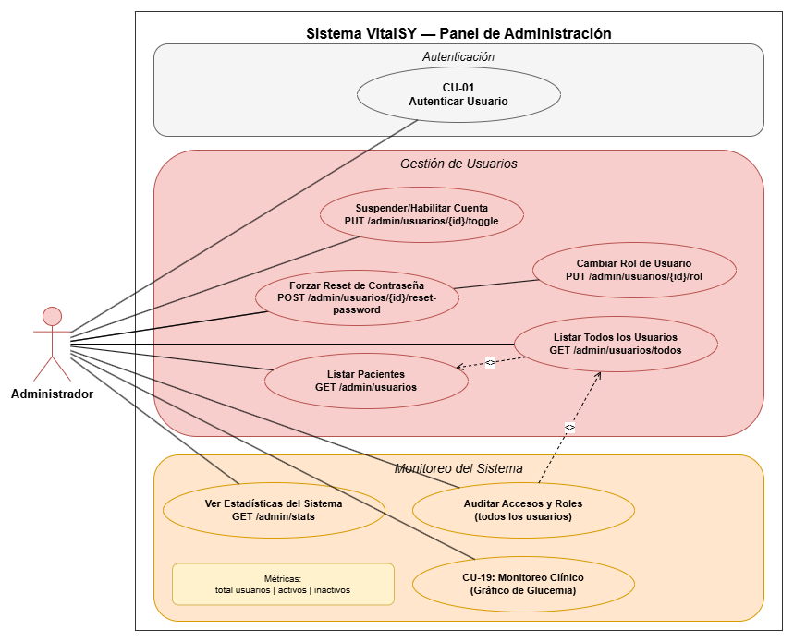Requerimientos no funcionales
- Requerimientos de Eficiencia:
  - Todas las funciones realizadas por los usuarios deben ser respondidas en menos de 3 segundos.
  - Las respuestas del motor de IA (Gemini) deben procesarse en un tiempo máximo de 10 segundos.
  - La sincronización con LibreLinkUp debe ejecutarse cada 5 minutos sin solapamiento de tareas.
  - Las notificaciones push de alertas críticas deben enviarse con un retraso máximo de 1 segundo desde la detección del valor anómalo.
- Requerimientos de Disponibilidad:
  - El servidor backend debe estar operativo el 99.9% del tiempo con conexión activa a Internet.
  - La base de datos PostgreSQL alojada en Supabase garantiza alta disponibilidad y respaldos automáticos.
- Requerimientos de Desarrollo:
  - Patrón de diseño: Clean Architecture (Controllers, Services, Repositories, DTOs/Mappers)
  - Base de Datos: PostgreSQL 16 (Supabase) con versionado de esquemas mediante Flyway
  - Backend: Java 21 LTS con Spring Boot 4.0.5, Spring Security, Spring Data JPA
  - Framework Móvil: Ionic 8 con Angular 20, Tailwind CSS y Capacitor
  - Inteligencia Artificial: Spring AI (2.0.0-M4) integrado con Google Gemini API
  - Reportes: OpenPDF para generación de documentos clínicos
  - Orquestación: Docker y Docker Compose
  - Servidor Web: Nginx (para el frontend)
  - Control de versiones: Git + GitHub
- Requerimientos de Seguridad:
  - Login obligatorio mediante JWT para acceder a cualquier funcionalidad del sistema.
  - Contraseñas cifradas con el algoritmo BCrypt mediante Spring Security.
  - Rate Limiting con Bucket4j: 5 intentos de login por minuto por IP, 100 peticiones generales por minuto.
  - Recuperación de contraseña mediante token de un solo uso con fecha de expiración enviado al correo.
  - Endpoints administrativos protegidos con verificación de rol ADMIN; un usuario con rol PACIENTE recibe HTTP 403 al intentar acceder.
  - Manejo global de excepciones mediante @RestControllerAdvice que garantiza respuestas JSON estructuradas sin exposición de stack traces.
  - La sesión expira tras 1 hora de inactividad (expiración del token JWT).
  - Administradores acceden únicamente a datos agregados y funcionalidades de gestión, sin capacidad de modificar registros clínicos directamente.

